**ALLEGATO 2 – OPUSCOLO INFORMATIVO**

Fonte: Ministero della salute – [www.salute.gov.it](http://www.salute.gov.it/)

I coronavirus (CoV) sono un’ampia famiglia di virus respiratori che possono causare malattie da lievi a moderate, dal comune raﬀreddore a sindromi respiratorie come la MERS (sindrome respiratoria mediorientale, Middle East respiratory syndrome) e la SARS (sindrome respiratoria acuta grave, Severe acute respiratory syndrome). Sono chiamati così per le punte a forma di corona che sono presenti sulla loro superﬁcie.

I coronavirus sono comuni in molte specie animali (come i cammelli e i pipistrelli) ma in alcuni casi, se pur raramente, possono evolversi e infettare l’uomo per poi diﬀondersi nella popolazione. Un nuovo coronavirus è un nuovo ceppo di coronavirus che non è stato precedentemente mai identiﬁcato nell'uomo. In particolare quello denominato provvisoriamente all'inizio dell'epidemia 2019-nCoV, non è mai stato identiﬁcato prima di essere segnalato a Wuhan, Cina a dicembre 2019.

Nella prima metà del mese di febbraio l'International Committee on Taxonomy of Viruses (ICTV), che si occupa della designazione e della denominazione dei virus (ovvero specie, genere, famiglia, ecc.), ha assegnato al nuovo coronavirus il nome deﬁnitivo: "Sindrome respiratoria acuta grave coronavirus 2" (SARS- CoV-2). Ad indicare il nuovo nome sono stati un gruppo di esperti appositamente incaricati di studiare il nuovo ceppo di coronavirus. Secondo questo pool di scienziati il nuovo coronavirus è fratello di quello che ha provocato la Sars (SARS-CoVs), da qui il nome scelto di SARS-CoV-2.

Il nuovo nome del virus (SARS-Cov-2) sostituisce quello precedente (2019-nCoV).

Sempre nella prima metà del mese di febbraio (precisamente l'11 febbraio) l'OMS ha annunciato che la malattia respiratoria causata dal nuovo coronavirus è stata chiamata COVID-19. La nuova sigla è la sintesi dei termini CO-rona VI-rus D-isease e dell'anno d'identiﬁcazione, 2019.

**Sintomi**

I sintomi più comuni di un’infezione da coronavirus nell’uomo includono febbre, tosse, diﬃcoltà respiratorie. Nei casi più gravi, l'infezione può causare polmonite, sindrome respiratoria acuta grave, insuﬃcienza renale e persino la morte. In particolare:

• I coronavirus umani comuni di solito causano malattie del tratto respiratorio superiore da lievi a moderate, come il comune raﬀreddore, che durano per un breve periodo di tempo. I sintomi possono includere:

o naso che cola

o mal di testa

o tosse

o gola inﬁammata

o febbre

o una sensazione generale di malessere.

Come altre malattie respiratorie, l’infezione da nuovo coronavirus può causare sintomi lievi come raﬀreddore, mal di gola, tosse e febbre, oppure sintomi più severi quali polmonite e diﬃcoltà respiratorie. Raramente può essere fatale. Le persone più suscettibili alle forme gravi sono gli anziani e quelle con malattie pre-esistenti, quali diabete e malattie cardiache.

Dato che i sintomi provocati dal nuovo coronavirus sono aspeciﬁci e simili a quelli del raﬀreddore comune e del virus dell’inﬂuenza è possibile, in caso di sospetto, eﬀettuare esami di laboratorio per confermare la diagnosi.

**Trasmissione**

Il nuovo coronavirus è un virus respiratorio che si diﬀonde principalmente attraverso il contatto con le goccioline del respiro delle persone infette ad esempio tramite:

• la saliva, tossendo e starnutendo;

• contatti diretti personali;

• le mani, ad esempio toccando con le mani contaminate (non ancora lavate) bocca, naso o occhi. In rari casi il contagio può avvenire attraverso contaminazione fecale.

Normalmente le malattie respiratorie non si tramettono con gli alimenti, che comunque devono essere manipolati rispettando le buone pratiche igieniche ed evitando il contatto fra alimenti crudi e cotti.

**Nuovo** **coronavirus:** **il** **punto** **sui** **meccanismi** **di** **trasmissione**

Secondo i dati attualmente disponibili, le persone sintomatiche sono la causa più frequente di diﬀusione del virus. L’OMS considera non frequente l’infezione da nuovo coronavirus prima che sviluppino sintomi.

Il periodo di incubazione varia tra 2 e 12 giorni; 14 giorni rappresentano il limite massimo di precauzione.

La via di trasmissione da temere è soprattutto quella respiratoria, non quella da superﬁci contaminate. E’ comunque sempre utile ricordare l’importanza di una corretta igiene delle superﬁci e delle mani. Anche l’uso di detergenti a base di alcol è suﬃciente a uccidere il virus. Per esempio disinfettanti contenenti alcol (etanolo) al 75% o a base di cloro all’1% (candeggina).

Le malattie respiratorie normalmente non si trasmettono con gli alimenti. Anche qui il rispetto delle norme igieniche è fondamentale.

**Trattamento**

Non esiste un trattamento speciﬁco per la malattia causata da un nuovo coronavirus e non sono disponibili, al momento, vaccini per proteggersi dal virus. Il trattamento è basato sui sintomi del paziente e la terapia di supporto può essere molto eﬃcace. Terapie speciﬁche sono in fase di studio.

**Prevenzione**

È possibile ridurre il rischio di infezione, proteggendo se stessi e gli altri, seguendo alcuni accorgimenti:

**Proteggi** **te** **stesso**

Lavati spesso le mani con acqua e sapone o con soluzione alcolica (dopo aver tossito/starnutito, dopo aver assistito un malato, prima durante e dopo la preparazione di cibo, prima di mangiare, dopo essere andati in bagno, dopo aver toccato animali o le loro deiezioni o più in generale quando le mani sono sporche in qualunque modo).

In ambito assistenziale (ad esempio negli ospedali) segui i consigli degli operatori sanitari che forniscono assistenza.

**Non è raccomandato l’utilizzo generalizzato di mascherine chirurgiche in assenza di sintomi.**

**Proteggi** **gli** **altri**

• Se hai una qualsiasi infezione respiratoria copri naso e bocca quando tossisci e/o starnutisci (gomito interno/fazzoletto);

• Se hai usato un fazzoletto buttalo dopo l’uso;

• Lavati le mani dopo aver tossito/starnutito.

L’Organizzazione Mondiale della Sanità raccomanda di indossare una mascherina solo se sospetti di aver contratto il nuovo coronavirus e presenti sintomi quali tosse o starnuti o se ti prendi cura di una persona con sospetta infezione da nuovo coronavirus (viaggio recente in Cina e sintomi respiratori). In tal caso contatta il numero gratuito 1500 istituito dal Ministero della salute.

**Cosa posso fare per proteggermi?**

Mantieniti informato sulla diﬀusione dell’epidemia, disponibile sul sito dell'OMS e adotta le seguenti misure di protezione personale:

• lavati spesso le mani con acqua e sapone o con soluzioni a base di alcol per eliminare il virus dalle tue mani

• mantieni una certa distanza – almeno un metro – dalle altre persone, in particolare quando tossiscono o starnutiscono o se hanno la febbre, perché il virus è contenuto nelle goccioline di saliva e può essere trasmesso col respiro a distanza ravvicinata

• evita di toccarti occhi, naso e bocca con le mani se presenti febbre, tosse o diﬃcoltà respiratorie e hai viaggiato di recente in Cina o se sei stato in stretto contatto con una persona ritornata dalla Cina e aﬀetta da malattia respiratoria.

• se presenti febbre, tosse o diﬃcoltà respiratorie e hai viaggiato di recente in Cina o se sei stato in stretto contatto con una persona ritornata dalla Cina e aﬀetta da malattia respiratoria segnalalo al numero gratuito 1500, istituito dal Ministero della salute. Ricorda che esistono diverse cause di malattie respiratorie e il nuovo coronavirus può essere una di queste. Se hai sintomi lievi e non sei stato recentemente in Cina o non sei stato in contatto con persone contagiate in Italia o non sei stato in zone ad alta diﬀusione del contagio, rimani a casa ﬁno alla risoluzione dei sintomi applicando le misure di igiene, che comprendono l’igiene delle mani (lavare spesso le mani con acqua e sapone o con soluzioni alcoliche) e delle vie respiratorie (starnutire o tossire in un fazzoletto o con il gomito ﬂesso, utilizzare una mascherina e gettare i fazzoletti utilizzati in un cestino immediatamente dopo l'uso e lavare le mani).

• Per quanto sia diﬃcile, per quanto sia uno sforzo, evita situazioni di aggregazione, sia sul lavoro (macchinetta del caﬀè o altre situazioni di pausa collettiva) sia fuori dal lavoro (cinema, stadio, museo, teatro ecc.), almeno ﬁno a quando l’emergenza in Italia non sarà rientrata.

**Se** **presenti** **sintomi** **come** **quelli** **descritti** **informa** **immediatamente** **il** **Datore** **di** **lavoro** **se** ti **trovi** **al** **lavoro. Altrimenti** **fai** **una** **telefonata** **in** **azienda** **prima** **di** **andare** **al** **lavoro,** **se** ti **trovi** **a** **casa.**

In base ai contenuti delle attuali leggi in vigore, il lavoratore è pregato di segnalare spontaneamente al

Datore di Lavoro di essere transitato o di aver sostato nei Comuni oggetto di ordinanza a decorrere dal 1

Febbraio 2020 (cfr. DPCM 23/02/2020 Art.2e DPCM del 01/03/2020 e in particolare allegati 1-2-3).

Si raccomanda comunque di seguire sia attraverso i siti ufficiali, sia attraverso i vari canali di informazione l’evoluzione della situazione con l’eventuale aggiornamento delle aree da attenzionare e da considerare potenzialmente a rischio.

Rimani aggiornato con i siti uﬃciali. Ne conseguirà che il lavoratore avrà l’obbligo privato di segnalare tale condizione al Dipartimento di prevenzione dell’azienda sanitaria competente per territorio, ai ﬁni dell’adozione, da parte dell’autorità competente, di ogni misura necessaria, ivi compresa la permanenza domiciliare ﬁduciaria con sorveglianza attiva.

**Leggi** **bene** **il** **decalogo** **della** **pagina** **successiva.**

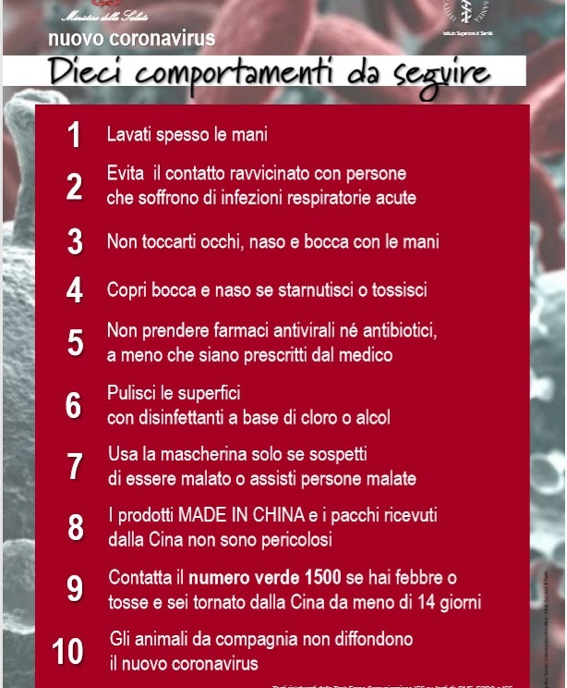

Indicazioni per un corretto lavaggio delle mani a seconda della disponibilità di acqua e sapone ovvero di soluzione alcolica:

**Con** **la** **soluzione** **alcolica:**

1. versa nel palmo della mano una quantità di soluzione suﬃciente per coprire tutta la superﬁcie delle mani

2. friziona le mani palmo contro palmo

3. friziona il palmo sinistro sopra il dorso destro intrecciando le dita tra loro e viceversa

4. friziona bene palmo contro palmo

5. friziona bene i dorsi delle mani con le dita

6. friziona il pollice destro mantenendolo stretto nel palmo della mano sinistra e viceversa

7. friziona ruotando avanti e indietro le dita della mano destra strette tra loro nel palmo della mano sinistra e viceversa

8. friziona il polso ruotando avanti e indietro le dita della mano destra strette tra loro sul polso sinistro e ripeti per il polso destro

9. una volta asciutte le tue mani sono pulite.

**Con** **acqua** **e** **sapone:**

1. bagna bene le mani con l'acqua

2. applica una quantità di sapone suﬃciente per coprire tutta la superﬁcie delle mani

3. friziona bene le mani palmo contro palmo

4. friziona il palmo sinistro sopra il dorso destro intrecciando le dita tra loro e viceversa

5. friziona il dorso delle dita contro il palmo opposto tenendo le dita strette tra loro

6. friziona le mani palmo contro palmo avanti e indietro intrecciando le dita della mano destra incrociate con quelle della sinistra

7. friziona il pollice destro mantenendolo stretto nel palmo della mano sinistra e viceversa

8. friziona ruotando avanti e indietro le dita della mano destra strette tra loro nel palmo della mano sinistra e viceversa

9. sciacqua accuratamente le mani con l'acqua

10. asciuga accuratamente le mani con una salvietta monouso

11. usa la salvietta monouso per chiudere il rubinetto. Guarda con attenzione l’immagine della pagina successiva.

